华中农业大学学生宿舍卫生间改造工程（四期）
跟

踪

周

报

跟踪单位：湖北金信工程造价咨询有限公司
跟踪人员：位艳
跟踪时间：2026年6月24日~2026年7月5日

跟 踪 日 志
工程名称：华中农业大学学生宿舍卫生间改造工程（四期）
日期：2026年7月5日 | 星期日 | 记录人：位艳
一、工程概况：
- 施工内容：110kV变电站内新建一座110kV主变室以及一二次电缆通道、新建一座事故油池并对原有事故油池扩建，变电站内道路、绿化等配套设施，变电站内各电气室改造，屋顶防水等
- 施工单位：武汉博安建设工程有限公司
- 监理单位：中工武大诚信工程顾问（湖北）有限公司
- 合同价款：本合同采用综合单价合同，工程量据实结算。合同金额为¥2107000.00（人民币贰佰壹拾万柒仟元），其中暂列金¥165137.62（税前）（人民币壹拾陆万伍仟壹佰叁拾柒元陆角贰分（税前））。
- 合同工期：90日历天
- 施工进展：（含工艺要求检查、施工尺寸测量等）
- 人行道拆除
- 水泥搅拌桩施工施工完工（6.28-7.2共计132根）

施工现场照片：
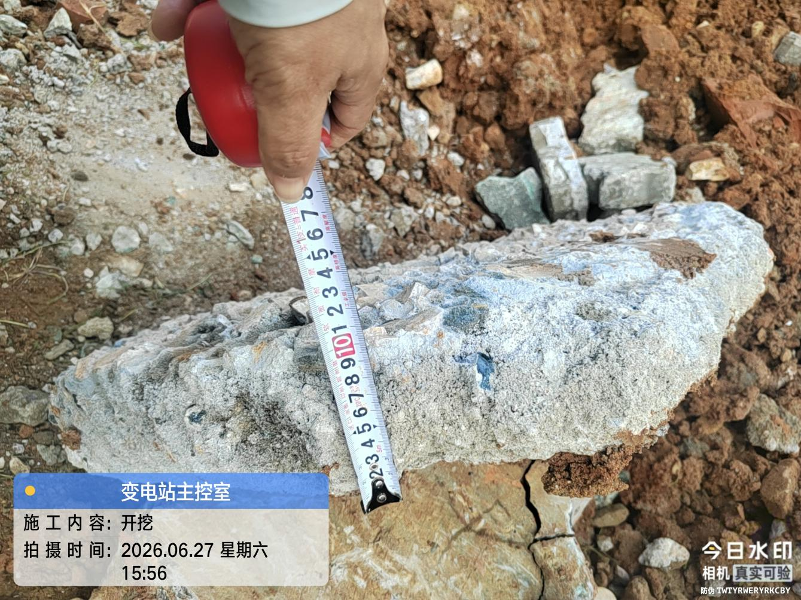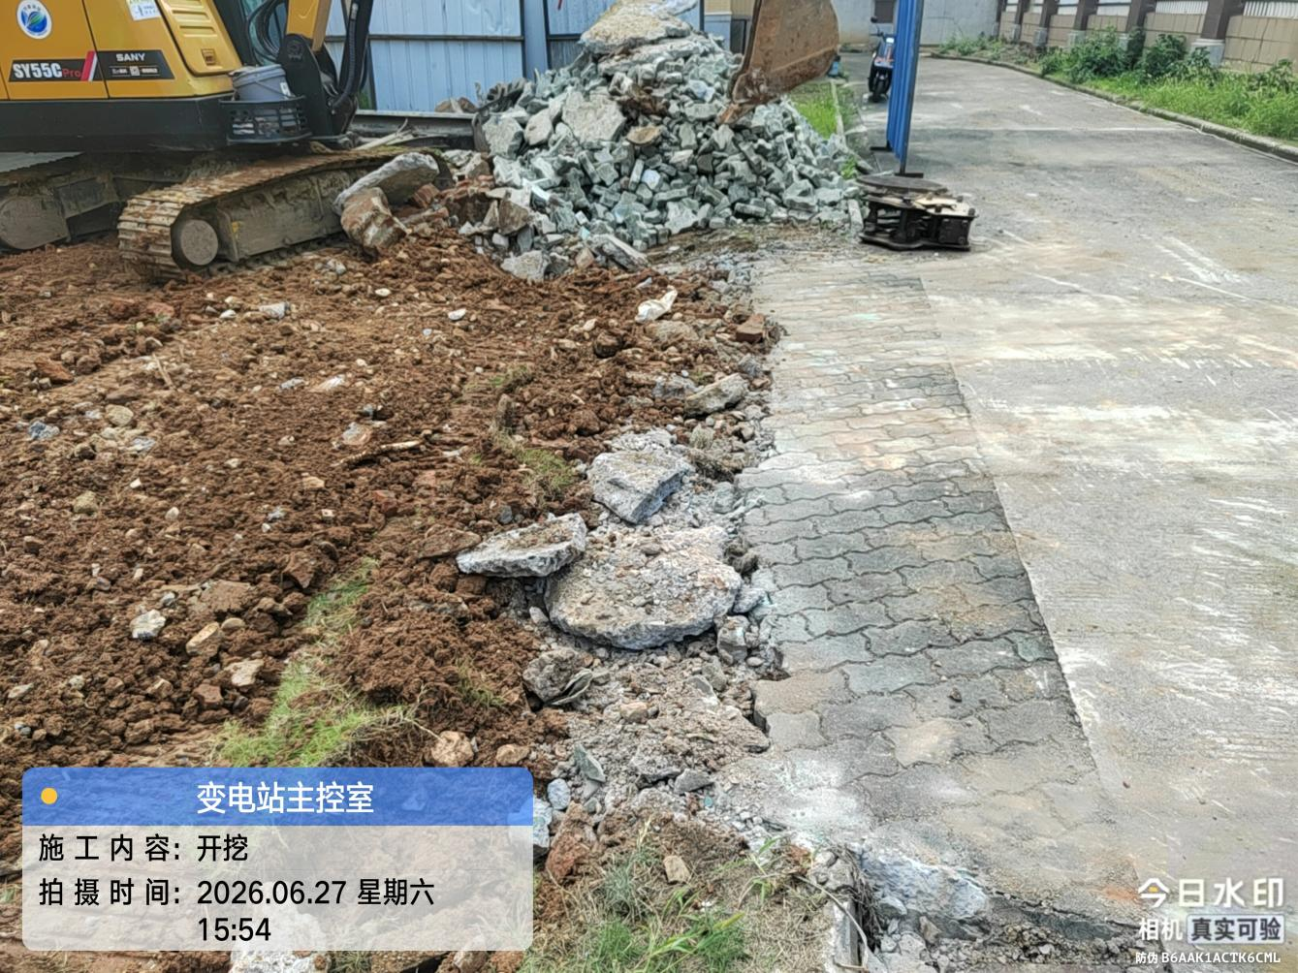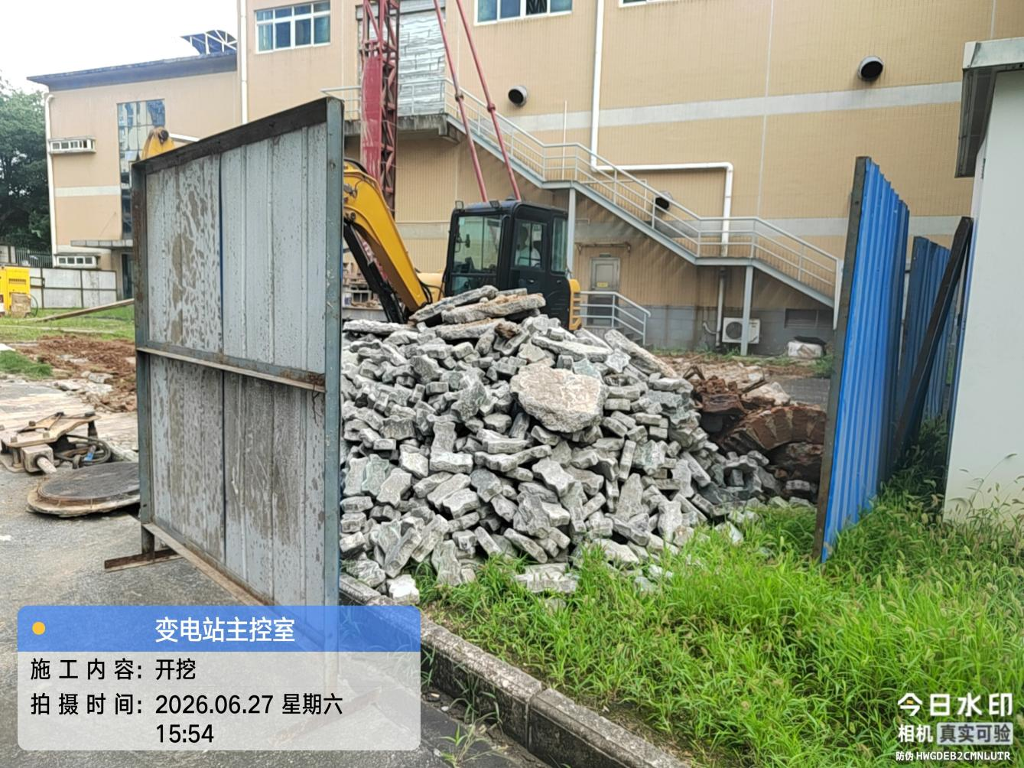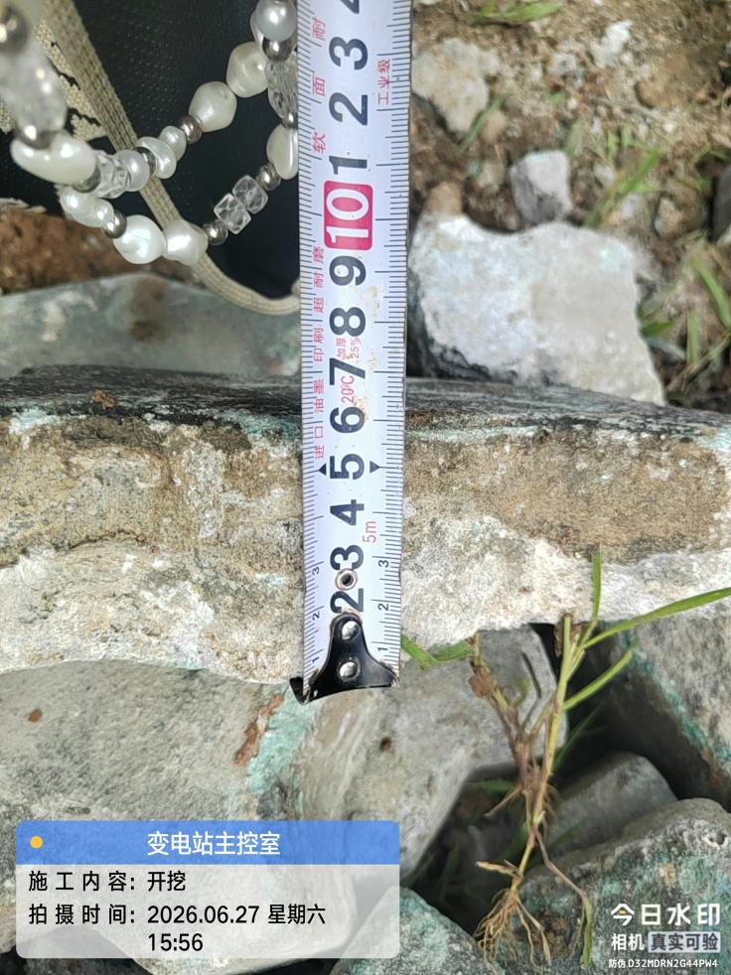
人行道拆除
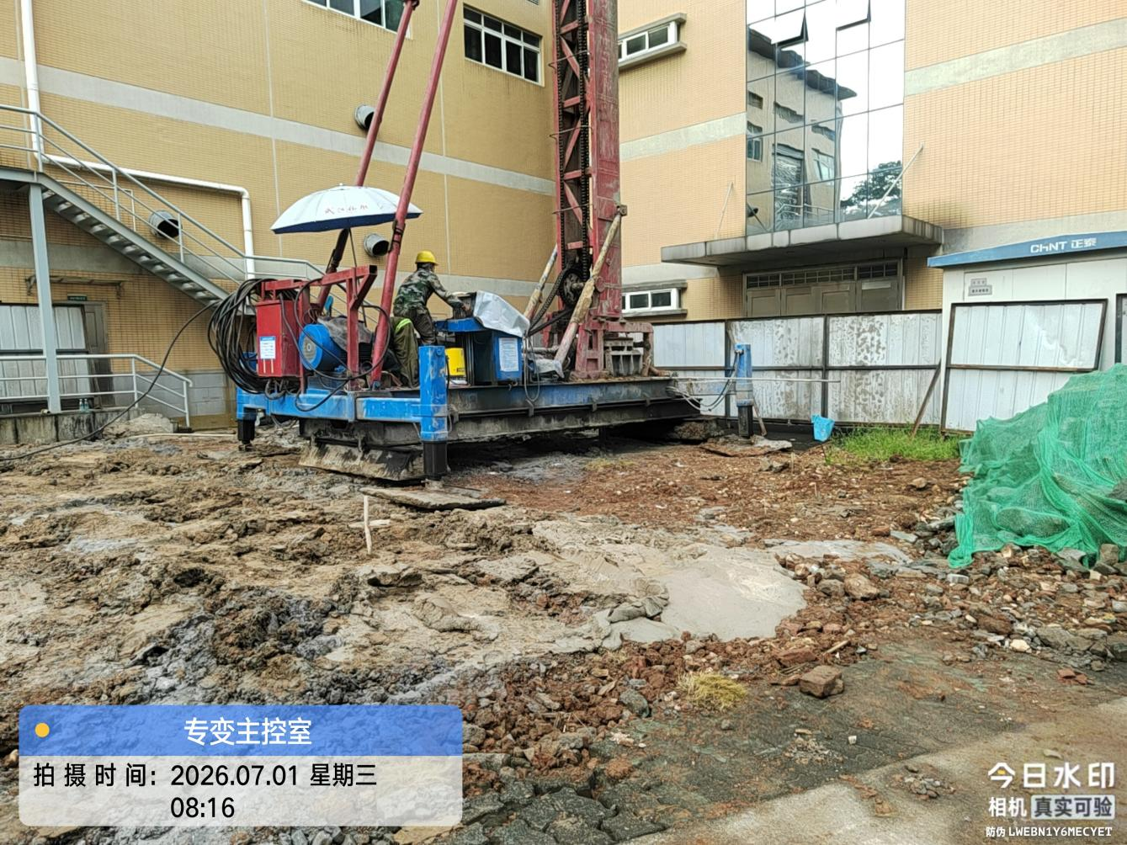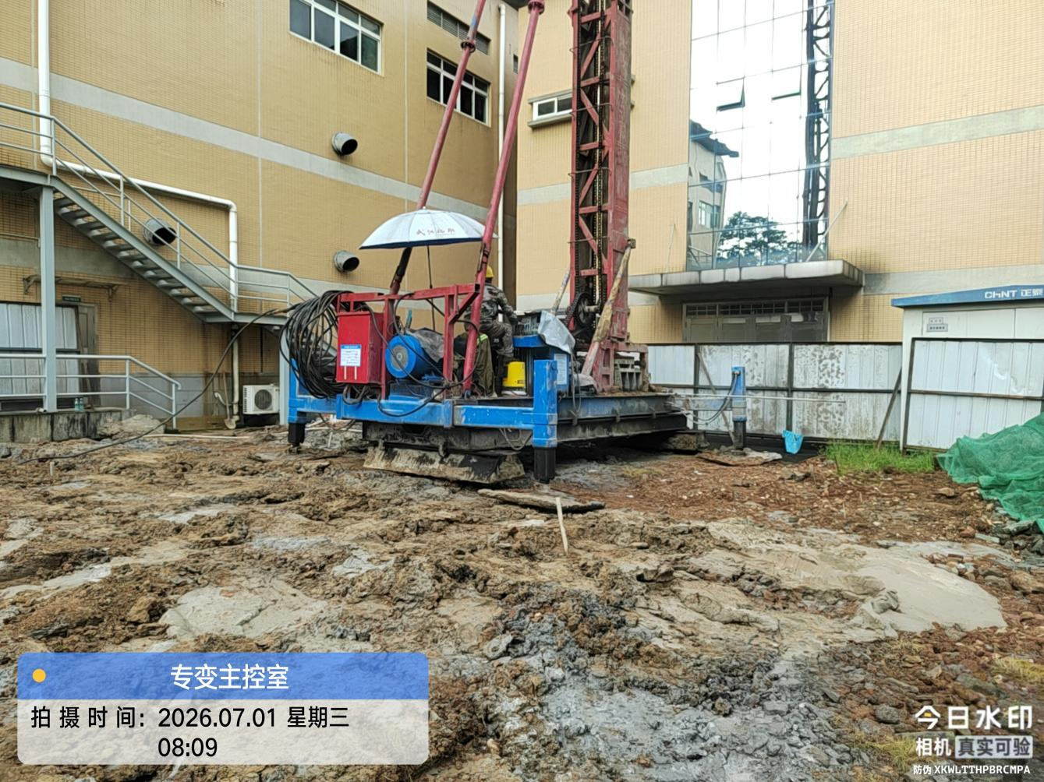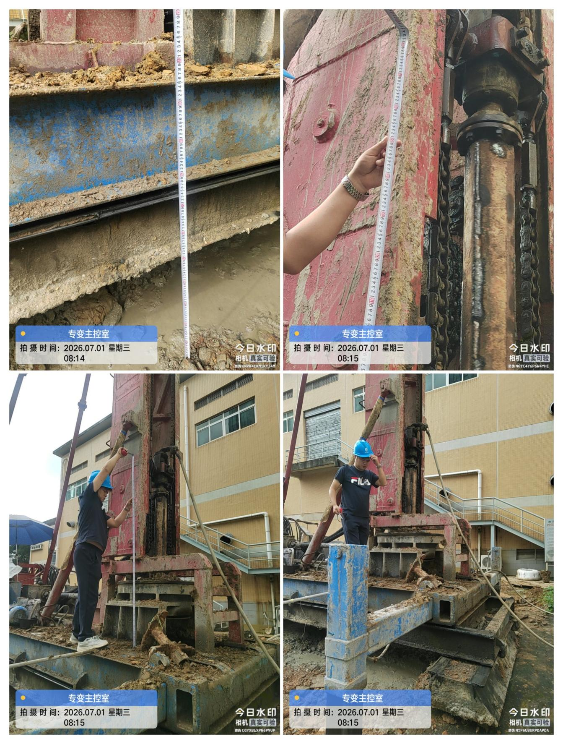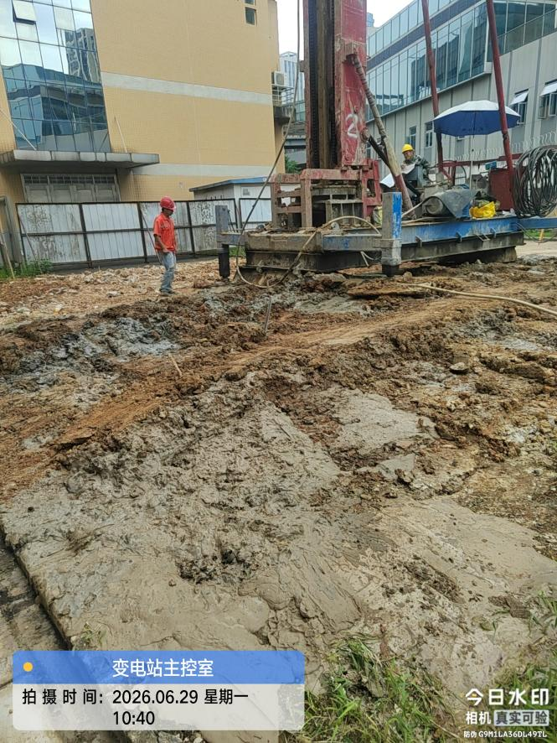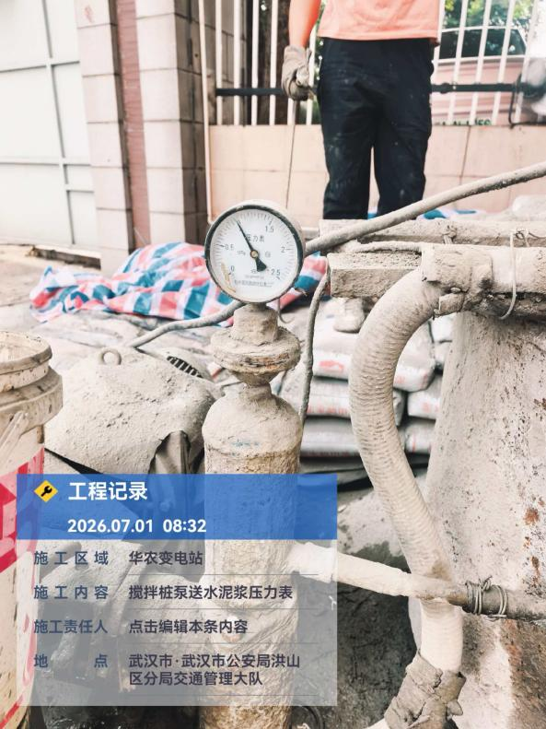
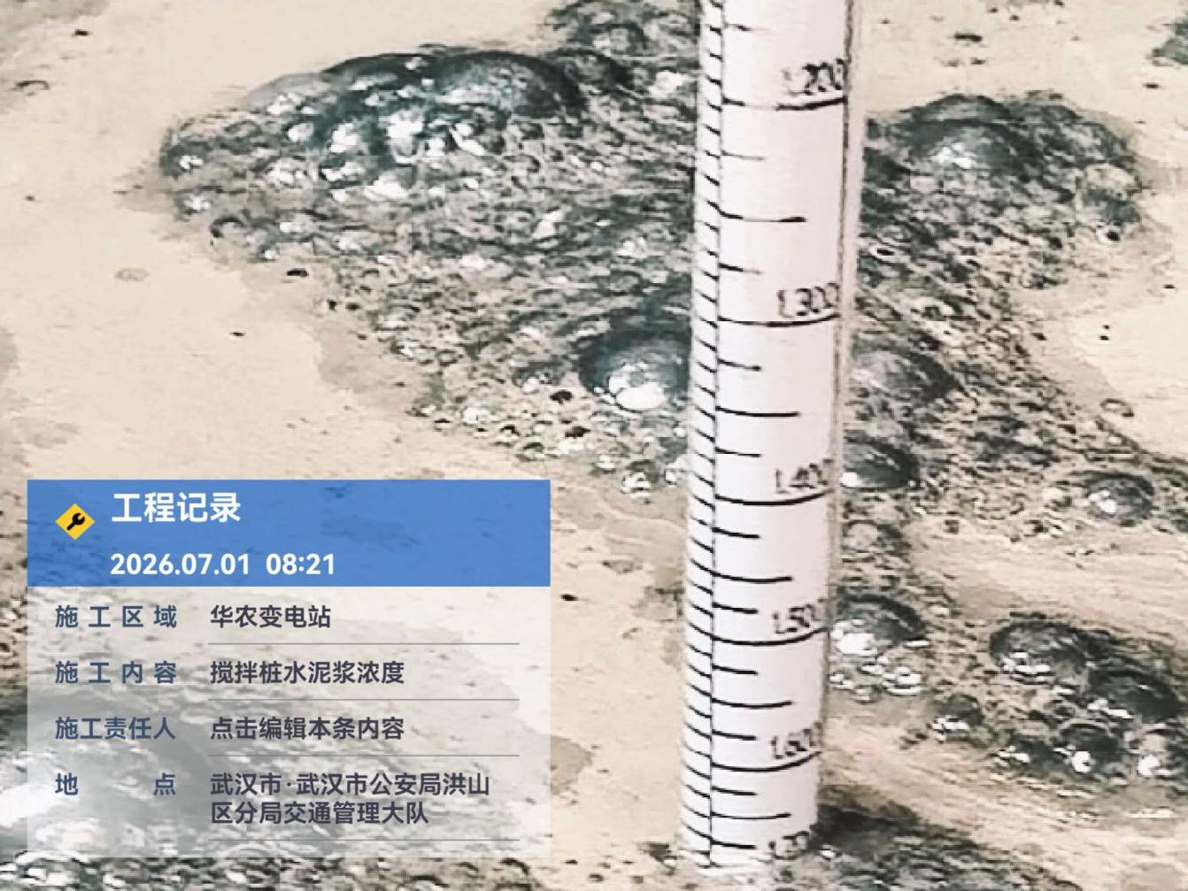
水泥搅拌桩施工
- 材料抽检：（含品牌抽查、尺寸测量）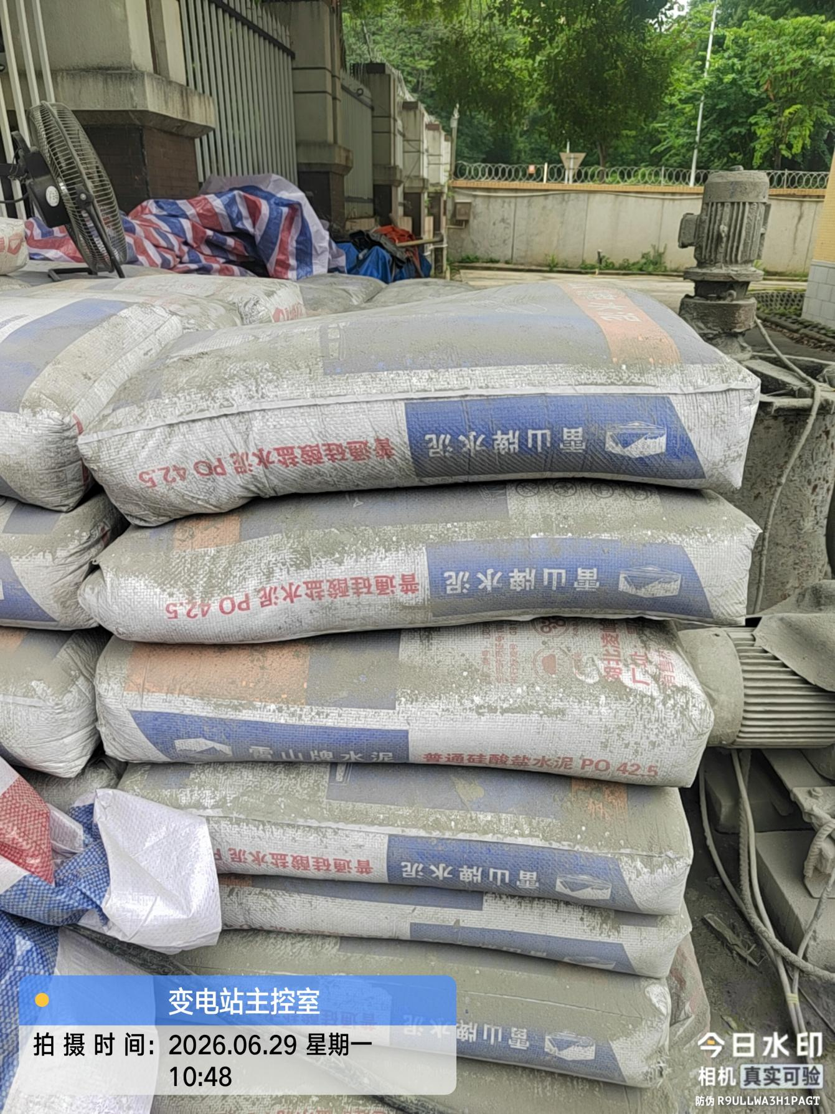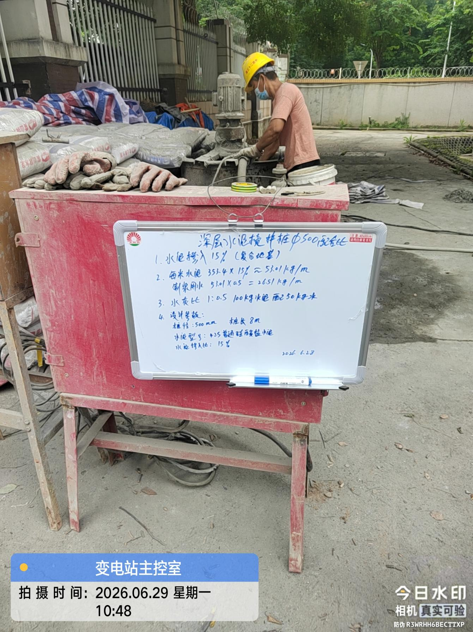
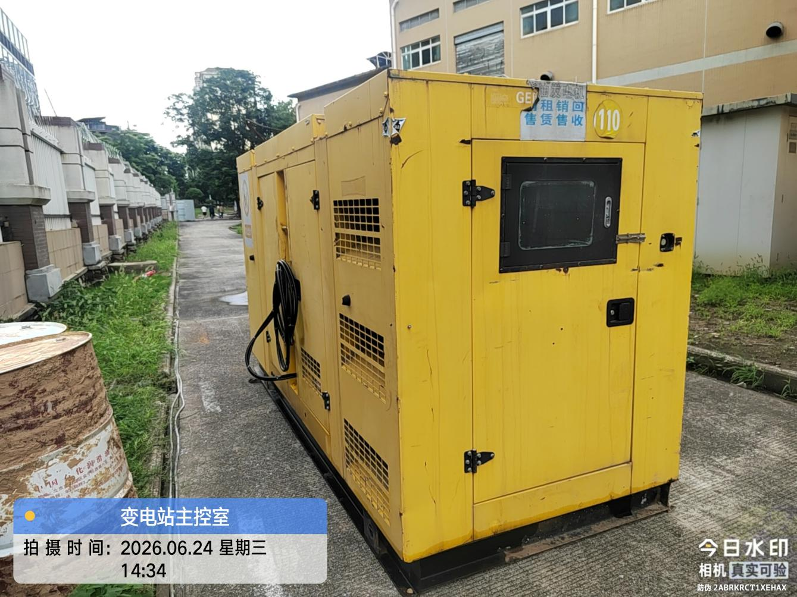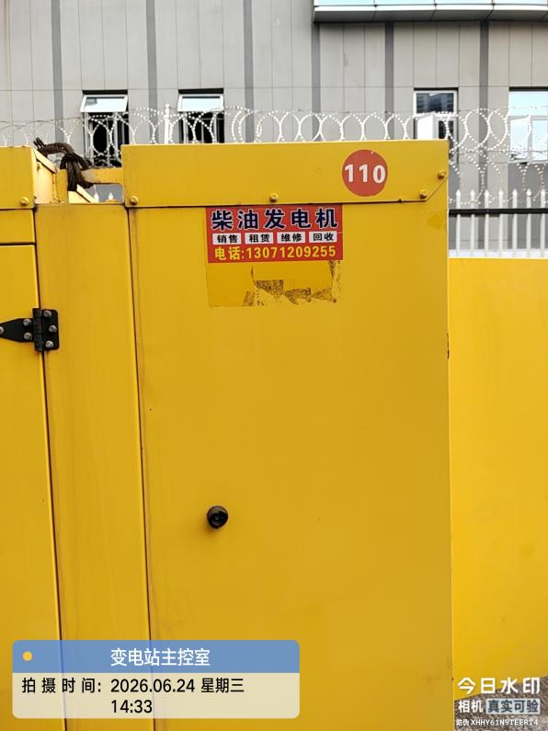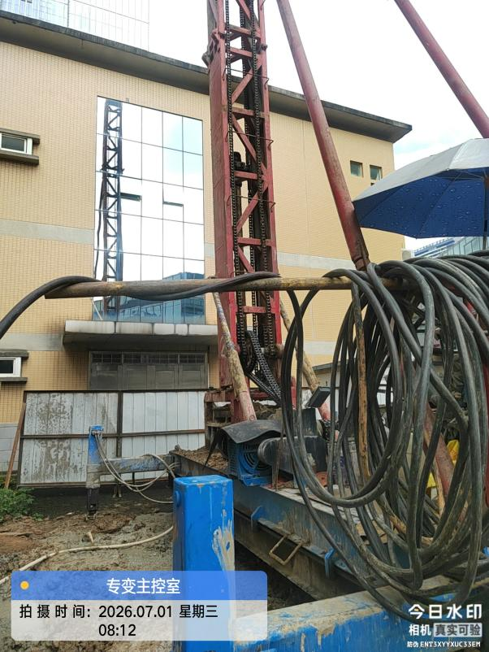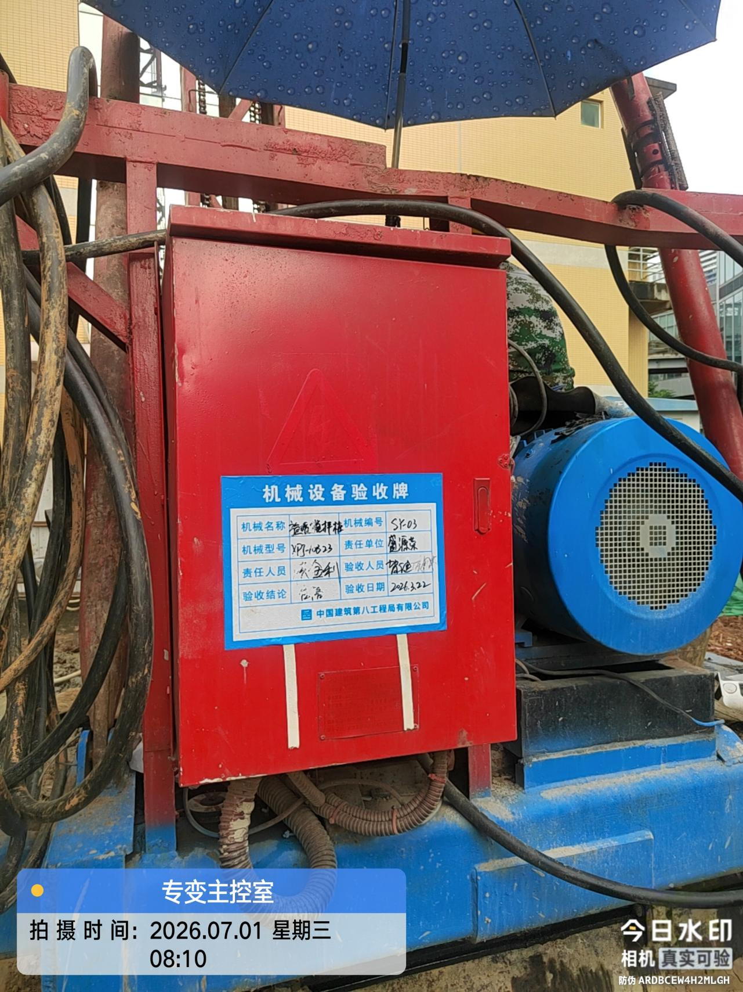
发电机、桩机进场
四、其他：（若有）

